易速鲜花网站是一个服务型的网站，提供的是一个平台和在这个平台上的服务。纵观整个互联网，最能盈利的网站就是那些提供服务的网站。在经过了互联网泡沫之后，互联网产生的新的一种盈利的方式就是提供各种各样的服务。

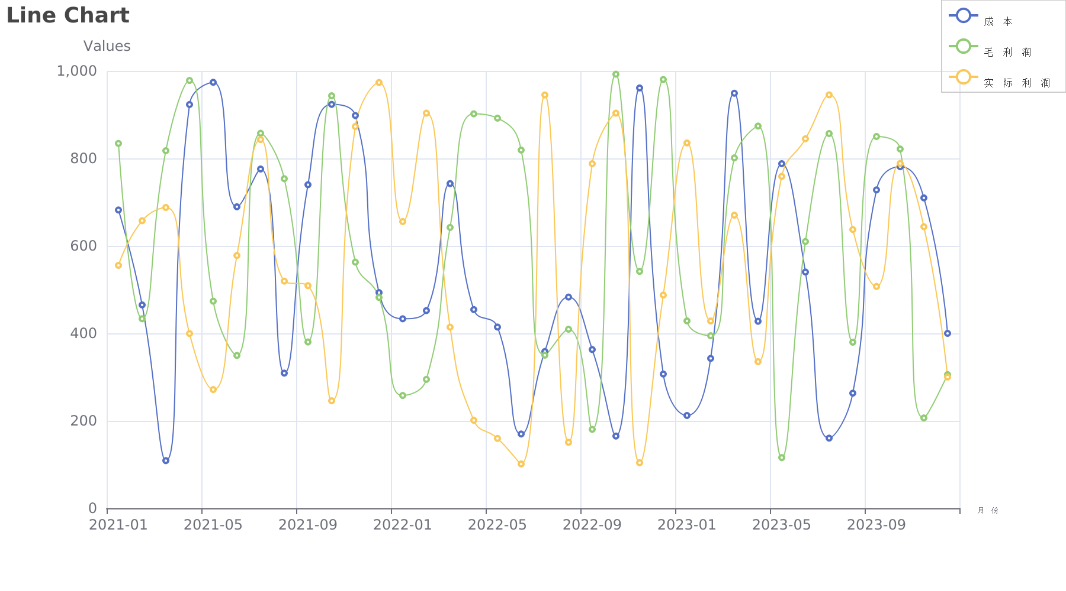

网站提供的是服务，而不是现在互联网上大多数网站提供的是信息，用户可以到我们的网站来进行一些活动，做他们想做的事情，我们提供的是这个平台，就象市场一样，有很多卖菜的摊子，大家可以进去买菜。在社会高速发展的今天，相信大家都很清楚的了解，没有了互联网我们的生活将会是什么样子，工作、生活、学习等等都已经离不开互联网，但是即便是这样我觉的互联网还是没有充分的利用起来。现在的互联网的用处只不过是大家获得自己需要的信息的一种途径，互联网从产生那一天起就是为了信息的共享这个目的，并不是在上面进行自己的活动，例如组织起来打篮球等等。即便是现在已经有众多的社区、交友型的网站但是发展的也够理想，但是这些网站依旧很火爆。而我们的想法是要把互联网变成一个活动或者是日常生活的场所，在上面你也许获得不到信息或者一些资源，但是你能获得的是跟你生活息息相关的东西。所以网站定位的使用人群是哪些人，必须能够上网并且接受这种全新的生活方式跟社会活动方式。这个思想这样说选好消费人群即针对哪种客户提供什么样的服务。

网站有很多类型的或者是不同功能，而我们做的只是一个分类，网站定位很重要。拼房，现在很多有关房屋的网站都会有人发帖进行合租，但是并没有提供完善的平台，用户对这方面的需求不是很集中，网站就充分的解决了这个问题，给大家一个很好的平台很容易的拼起来。网站就可以提供基于这些拼的平台，对他们进行详细的分类，并且提供了方便用户使用的功能，提供了安全的机制，并且提供了更加方便用户拼的各种功能。加之给大家提供了一个信任、时尚、活跃的环境。网站的各种拼的方式，有助于用户更加好的生活，尝试这种新的生活方式给他们带来的快乐、方便、节省。例如网站的拼项目，其实就是项目合作，这就给了他们寻找一起能合作的项目的平台，扩大人脉。所以网站总的来说就使提供了各种概念的服务，这个平台也同样为用户的安全性、易用性提供了很好的解决方式。根据用户的需求，用户同样也可以自己一些新型的需求。

二、盈利来源

网站具有很好的利润来源，并且这种利润来源的方式并不影响用户使用网站，网站的利润的来源将会全部来自跟网站合作的商家或者行政单位或者是广告的费用。可以通过人脉资源优势扩大盈利的范围。主要包括的利润有一下几个方面：

1、商家在网站上加盟的时候需要一次性的一部分加盟费，在以后网站上的会员通过网站进行团购的时候也要对每一单交易提供差额利润。

2.网站对资源实行点数制的机制，用户可以向网站购买点数。

3.网站提供的服务的商家的需要向网站提供一部分的中介费用。

4.网站的广告利润来源

5.品牌收益，网站做大后，自然就有了这种收益来源。

6.网站平台对于社会的各种活动提供了人力资源的支持，对一些企业或行政单位跟大型活动需要在网站充分利用我们的人力资源的优势收取活动的费用。

三、网站规划与推广营销进度

网站项目的实施分为四大阶段：开发、运营、推广、业务。

开发阶段是网站的整体开发跟测试阶段，在该阶段结束后将可以直接进入试运行，开发阶段在现有的基础上将在三个月内完全开发完毕，包括测试。

运营阶段是网站运行过程中的一些维护、更新等工作。在此阶段将要投入很大以部分人力来负责，包括网站问题的解答，对运行的维护，以及版面内容的更新。

推广阶段将按照推广计划进行，开始将采用文章攻势，后期投放少量的广告，推广阶段将在三个月内预期达到100万的注册用户。

业务阶段主要是对网站的盈利阶段进行突破，针对网站的几大盈利模式由业务员去寻找商家，推广产品。这个阶段也将是以后网站的永久任务。

四、技术方案

1、根据网站的功能确定网站技术解决方案。

（1）、采用自建服务器，还是租用虚拟主机。

（2）、选择操作系统，用unix,Linux还是Window2000/NT。分析投入成本、功能、开发、稳定性和安全性等。

（3）、采用系统性的解决方案（如IBM,HP）等公司提供的企业上网方案、电子商务解决方案？还是自己开发。

（4）、网站安全性措施，防黑、防病毒方案。

（5）、相关程序开发。如网页程序ASP、JSP、CGI、数据库程序等。

2、网站内容规划

(1）、根据网站的目的和功能规划网站内容，一般企业网站应包括：公司简介、产品介绍、服务内容、价格信息、联系方式、网上定单等基本内容。

(2)、电子商务类网站要提供会员注册、详细的商品服务信息、信息搜索查询、定单确认、付款、个人信息保密措施、相关帮助等。

(3)、如果网站栏目比较多，则考虑采用网站编程专人负责相关内容。注意：网站内容是网站吸引浏览者最重要的因素，无内容或不实用的信息不会吸引匆匆浏览的访客。可事先对人们希望阅读的信息进行调查，并在网站后调查人们对网站内容的满意度，以及时调整网站内容。

3、网页设计

(1)、网页设计美术设计要求，网页美术设计一般要与企业整体形象一致，要符合CI规范。要注意网页色彩、图片的应用及版面规划，保持网页的整体一致性。

(2)、在新技术的采用上要考虑主要目标访问群体的分布地域、年龄阶层、网络速度、阅读习惯等。

(3)、制定网页改版计划，如半年到一年时间进行较大规模改版等。

4、网站维护

服务器及相关软硬件的维护，对可能出现的问题进行评估，制定响应时间。

五、投资和预算

网站的投资主要用来组建网站的网络公司跟网站项目后期运营的费用，当然也包括项目中期的启动部分，但是绝大部分是为了用于开展业务方面的费用。网站在开发结束到运行开始以及到开始盈利估计总共需要大概200万的投资。前期可以只需小部分资金提供网站的运营，后期在网站推广过后将通过其他方面的融资得到资金以开展业务跟商家进行合作以达到盈利的目的。

六、融资方案（资金筹措及投资方式）

项目的融资方案以种子资金为主风险投资为辅。种子资金可以分期投入资金，并且投资者等投资风险将由项目人员全力承担。种子资金投入的资金量可以较小，作为项目的启动资金，项目后期将会继续通过第三方融资来获得资金，种子资金获得的投资回报率也将会比风险投资要少。

风险投资同样也可以分期注入，但是投资风险将与项目小组共同承担，但是投资回报率将会比种子资金加大。融资具体的方案会进行具体洽谈以确定。